**新人教版 选择性必修3** **Unit 3：Environmental Protection**

**Reading and Thinking: Discuss climate change**

**一、【单元学习主题】**

单元主题是“环境保护”, 人教版高中英语选择性必修3（2019版）Unit 3：Environmental Protection

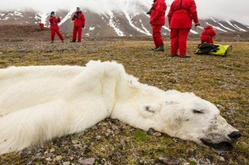 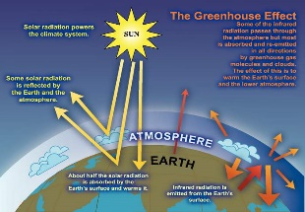

开篇页的引言“Earth provides enough to satisfy every man’s needs, but not every man’s greed”, 出自印度国父甘地，意为“地球所提供的物质财富足以满足每个人的需求，却不足以满足每个人的贪欲”。地球是人类的家园，人类生存和发展必须依赖自然环境和自然资源。

**二、【设计思路】**

Reading and Thinking的活动主题是：“Discuss climate change”。引导学生探讨全球气候变暖的表现、原因、后果以及需要采取的应对措施。改变自己的生活方式以减少碳排放，对公众进行相关的宣传教育，这是生活在地球上的个体可以采取的行动。通过完成阅读理解活动，学生了解极端气候变化的背后成因，认识人类的活动对全球气候产生的巨大影响，反思自己的行为，进而懂得如何减缓气候变暖的进程，从自身做起，成为具有全球视野的有责任和担当的人。

**三、【课标要求】**

1. 知识要求：阅读有关气候变化的说明文。
2. 核心素养要求：理解全球气候变暖的原因、危害以及各国政府和个人应该采取的有效措施。

**四、【教学重点】Teaching Important Points**

1. 了解气候变化在不同国家和地区中的表现；

2. 探究如何减少温室气体的排放。

**五、【教学难点】Teaching Difficult Points:**

**1.** 气候变化对不同国家和地区的人们的生活和生产带来的影响；

2. 控制全球气候变暖的进程。

**六、【教学准备】：**

Search the Internet for some background information of Environmental Protection and climate change.

**【教学资源信息技术应用】Teaching Aids：**

**The multimedia：Seewo Whiteboard 5**

**七、【教学方法】Teaching Methods：**

1. Fast reading (Skimming) ，detailed reading.

2. Scanning to get the detailed information.

3. Task-oriented teaching method.

4. Cooperative learning method

5. Careful reading to get some detailed information in the passage.

**八、【教学评价】:**

|  |  |  |  |  |
| --- | --- | --- | --- | --- |
| 教学评价: | | | | |
|  | 课程内容 | 反思内容 | **自我评价** |  |
|  | 主题语境 | 作者重点突出了什么主题语境？ |  |  |
|  | 语篇内容 | 语篇是什么体裁？结构特征是什么？ |  |  |
|  | 语言知识 | 是否学会报告文体的语篇结构？ |  |  |
|  | 语言技能 | 能否阅读有关气候变化的说明文？ |  |  |
|  | 文化知识 | 能否了解气候变暖对不同国家和地区的影响？ |  |  |
|  | 学习策略 | 能否准确记录信息要点？ |  |  |
| **学后反思：** | | | | |
| 总结课上所学，让学生通过了解气候变化对不同国家和地区的人们的生活和生产带来的影响。 | | | | |